Sites Natura 2000 des dunes littorales landaises
---------------------------------------------------------------------
FR7200711 – SIC - L 02 Mimizan plage à Vieux Boucau
FR7200712 –ZSC - L03 Vieux Boucau à Hossegor
Désigné en zone spéciale de conservation (ZSC) le 21 août 2006 (JORF du 2 septembre 2006)
FR7200713 - L04 Capbreton à Tarnos
Désigné en zone spéciale de conservation (ZSC) le 7 juin 2011 (JORF du 7 juillet 2011)
----------------------------------------------------------

Révision des documents d’objectifs
Bilan 2005 - 2012
Diagnostic complémentaire et propositions pour la révision des docobs

Document de travail

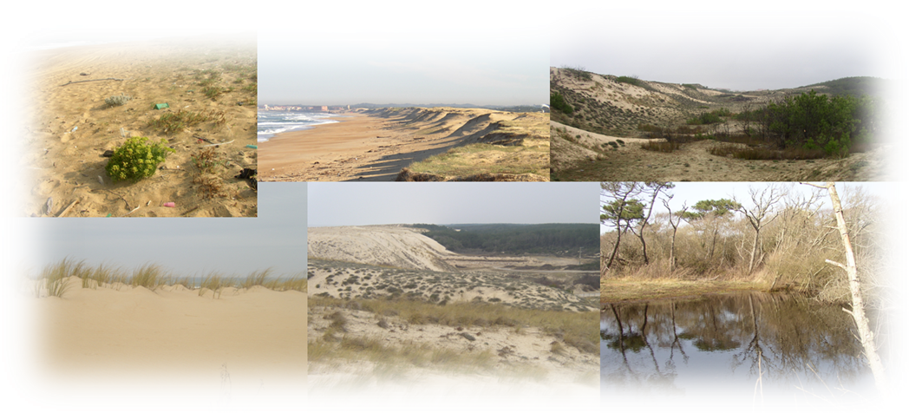

Office national des forêts
Agence LNA
Janvier 2013
Ce document comprend plusieurs volets : l’un concerne le bilan global 2005 – 2012, avec une approche plus détaillée pour 2012. L’autre abordera la méthodologie proposée pour la révision des docobs, en faisant été de propositions qui seront à valider en copil. Enfin, les objectifs relatifs à l’animation en 2013 seront brièvement abordés.

Sommaire

Première partie : bilan 2005 - 2012 2
11) Extrait du tableau de bord établi par la DDTM-Landes 2
12) Présentation chronologique des principales actions 3
13) Bilan synthétique de l’animation en 2012 5
131) Temps passés par le chargé de mission 5
132) Chronologie, bibliographie 6
14) Bilan synthétique des contrats en 2012 7
Seconde partie : révision des docobs, propositions d’actions 8
21) Evolution des périmètres 8
211) Outils permettant de justifier la stratégie foncière 8
212) Stratégie proposée 9
22) Révisions des docobs : outils 10
221) Forme des docobs révisés 10
222) Outils pour les actions habitats, flore et faune 10
223) Les outils de suivis 13
Troisième partie : actions envisagées en 2013 15
31) Poursuite de la révision des docobs 15
32) Les actions envisagées au titre de l’animation 15
321) Communication 15
322) La charte 15
323) Contrats en faveur des habitats naturels et espèces 16
324) Les suivis 16

Première partie : bilan 2005 - 2012

11) Extrait du tableau de bord établi par la DDTM-Landes

Site FR7200711 Dunes modernes du littoral landais de Mimizan-Plage à Vieux-Boucau :

- ONF désigné en qualité d’opérateur pour l’élaboration du DOCOB (convention du 04/12/2001)
- CPL installé le 20/01/2003 à Capbreton
- DOCOB validé le 21/12/2004 à Seignosse
- ONF désigné en qualité d’opérateur pour l’animation de la mise en œuvre du DOCOB (convention du 31/03/2006)
- CPL réuni le 19/06/2008 à Seignosse pour le bilan 2007 et les actions 2008 – Mise en place d’un comité restreint de suivi réuni les 08/12/2009 à Mimizan et 07/04/2010 à Capbreton
- Comité de pilotage réuni le 30 septembre 2010 à Tarnos, pour la validation des chartes, le bilan 2010 et l’engagement de la procédure de révision des Docobs.
- Comité technique réuni le 8 novembre 2010 à Lit et Mixe, pour définir la méthode de révision des Docobs.

Site FR7200712 Dunes modernes du littoral landais de Vieux-Boucau à Hossegor :

- Désignation en ZSC le 21/08/2006 (JORF du 02/09/2006)
- ONF désigné en qualité d’opérateur pour l’élaboration du DOCOB (convention du 04/12/2001)
- CPL installé le 20/01/2003 à Capbreton
- DOCOB validé le 21/12/2004 à Seignosse
- ONF désigné en qualité d’opérateur pour l’animation de la mise en œuvre du DOCOB (convention du 31/03/2006)
- CPL réuni le 19/06/2008 à Seignosse pour le bilan 2007 et les actions 2008 – Mise en place d’un comité restreint de suivi réuni le 07/04/2010 à Capbreton
- Comité de pilotage réuni le 30 septembre 2010 à Tarnos, pour la validation des chartes, le bilan 2010 et l’engagement de la procédure de révision des Docobs.
- Comité technique réuni le 8 novembre 2010 à Lit et Mixe, pour définir la méthode de révision des Docobs.

Site FR7200713 Dunes modernes du littoral landais de Capbreton à Tarnos :

- ONF désigné en qualité d’opérateur pour l’élaboration du DOCOB (convention du 04/12/2001)
- Désignation en ZSC le 07/06/2011 (JORF du 13/7/2011))
- CPL installé le 20/01/2003 à Capbreton
- DOCOB validé le 21/12/2004 à Seignosse
- ONF désigné en qualité d’opérateur pour l’animation de la mise en œuvre du DOCOB (convention du 31/03/2006)
- CPL réuni le 19/06/2008 à Seignosse pour le bilan 2007 et les actions 2008 – Mise en place d’un comité restreint de suivi réuni le 07/04/2010 à Capbreton
- Comité de pilotage réuni le 30 septembre 2010 à Tarnos, pour la validation des chartes, le bilan 2010 et l’engagement de la procédure de révision des Docobs.
- Comité technique réuni le 8 novembre 2010 à Lit et Mixe, pour définir la méthode de révision des Docobs.

12) Présentation chronologique des principales actions

2005 :
- préparation des documents d’objectifs définitifs et diffusion
- préparation de la phase d’animation
2006 :
- Réflexions sur les habitats naturels
- préparation de contrats
- signature de contrats le 14/11/2006
- participation à un reportage de FR 3 à Tarnos
2007 :
- engagement des contrats, cahier des charges complémentaire
- préparation d’un contrat sur le nettoyage manuel des plages, porté par le conseil général des Landes
- préparation d’une fiche de sensibilisation sur le nettoyage des plages
- préparation d’un protocole interne pour la gestion des sites Natura 2000 et terrains domaniaux
- participation à l’opération portée par le CG40 « Olympides », avec réalisation de kakémonos évoquant Natura 2000
- édition d’un document de sensibilisation Le littoral landais et Natura 2000
- action de formation menée pour le CPFA de Dax-Oeyreluy, avec le concours de l’université de Bordeaux III, sur les sites de Capbreton et Seignosse. Elaboration d’une convention-type pour les visites guidées.
2008 :
- suivi des contrats ONF et des deux contrats de nettoyage manuel des plages portés par le CG40 (Mimizan et Tarnos). Signature d’une convention entre le conseil général des Landes et l’observatoire de la côte Aquitaine pour le suivi des opérations.
- mise en place officielle de la phase d’animation lors du comité de pilotage du 19 juin à Seignosse
- le 18 février, réunion de cadrage à l’ONF, en vue de présenter les documents d’objectifs, les actions à engager, etc.
- un comité restreint de suivi est organisé à Mimizan le 18 novembre : le projet de plan de gestion de la future réserve biologique domaniale est évoqué, sa cohérence avec le Docob est soulignée
- tenue de différentes tournées sur le terrain, en lien avec les contrats en cours ; contacts avec différents contractants potentiels tels le Conservatoire du littoral
- réunion de cadrage avec l’association « Cistude nature », en vue d’intégrer les périmètres des sites Natura 2000 à leur programme d’études
- mise en place d’un suivi de l’exclos à Tarnos, et première étude de l’aire de répartition de Euphorbia peplis sur les sites Natura 2000 et en marge
- réalisation du bulletin d’information N° 1
- participation à l’opération « Olympides » portée par le CG40, et intervention auprès d’une quarantaine d’organisateurs pour présenter le contexte Natura 2000
- participation à la préparation d’un article sur Natura 2000 pour le bulletin de la ville de Mimizan
2009 :
- réalisation d’une charte graphique Natura 2000 pour les sites dunaires aquitains, en lien avec les contrats de « mise en défens/signalétique « ; la validation des posters est faite avec les services instructeurs
- élaboration d’un projet de « carnet de gestion pour la forêt et la dune » à Mimizan
- -mise en place d’une convention avec la fédération départementale des chasseurs des Landes pour l’étude de populations de lapins à Mimizan et Seignosse
- réalisation d’une fiche sur le Frelon asiatique
- étude de la dune de Capbreton, propositions de réhabilitation
- réalisation et édition de fiches sur le nettoyage des plages
- réalisation de la plupart des travaux prévus aux contrats ONF (mise en défens, signalétique, exclos…)
- participation à l’organisation et la tenue de points-presse organisés par le conseil général des Landes autour des contrats de nettoyage manuel
- mise en place de l’étude sur le Lézard ocellé, menée par Cistude nature (et pose de gîtes)
- action de rajustement sur travaux entrepris sur les terrains du CELRL à Capbreton, afin de les rendre compatibles avec les objectifs du Docob
- tournée avec l’ONEMA sur le site de Mimizan, et organisation d’une pêche pour la suivi de la faune halieutique
- comité restreint de suivi à Mimizan, pour présentation des opérations menées dans le cadre du mécénat « Ushuaia »
- élaboration des chartes.
- observation de Grande noctule (Mimizan)
2010 :

Par sites, habitats et espèces :

Mimizan et Lit et Mixe :
Effets positifs de l’action de nettoyage manuel sélectif de la plage à Mimizan.
Amélioration de l’état de conservation de certains habitats humides, suite aux travaux engagés (Mimizan)
Observation d’un ou plusieurs nouveaux habitats à intégrer au site (Lit et Mixe)
Seignosse :
Aucune action n’a été engagée, mais force est de constater que l’état de conservation des lisières et des lettes ne s’est pas amélioré, notamment aux Casernes.
Capbreton :
L’étude faite sur la dune en 2009, et l’étude menée sur la Corbeille d’or des sables (Alyssum loiseleurii) a permis de conclure à une dégradation des zones d ’arrière dune touchant la lisière, sous l’effet d ’une fréquentation intense.
L’érosion marine se poursuit, ce qui conduit à envisager des techniques de réhabilitation de la dune spécifiques.
Tarnos :
L’exclos a eu un effet spectaculaire sur la conservation des populations de Corbeille d’or ; toutefois, dans les zones non protégées, la dégradation s’est accentuée pour des raisons similaires à celles évoquées pour Capbreton (fréquentation de la lisière)

Socio-économique, suivis :

  - réunion à Capbreton pour évoquer l’engagement de l’animation sur le site (notamment réhabilitation de la dune)
  - préparation des chartes
  - mise en place du suivi des exclos avec R. Jun (Mimizan, Lit et Tarnos)
  - renouvellement contrat nettoyage CG 40
  - mise en place suivi de Corema alba (Mimizan)
  - comité restreint de suivi à Capbreton : présentation du bilan, préparation des chartes, évocation de la nécessité de réviser les Docobs…
  - mise en place étude du suivi de Alyssum loiseleurii (Corbeille d’or des sables) à Tarnos, Ondres, Capbreton ; réalisation avec le laboratoire de géosciences de l’université de Fribourg (Suisse).

2011 :

Par sites, habitats et espèces :

Mimizan
Etude menée par la Fédération départementale des chasseurs des Landes sur les populations de lapins. Elle fait ressortir la faiblesse des populations sur Mimizan, souligne l’intérêt des « fauches de lisières », des exclos, mais aussi des « prairies pare-feu ».
Signalement d’une station de Neotina maculata en bordure de la piste cyclable, au sud de Leslurgues
Rapport d’observation d’une espèce nouvelle à Lit et Mixe, le Genêt de Montpellier. La station avait été vue par le Pr Dexheimer, et seule une autre localisation est connue vers Biscarrosse.

Seignosse :
Etude menée par la Fédération départementale des chasseurs des Landes sur les populations de lapins. La population est en assez bons état sur le site ; l’étude souligne également l’intérêt des « fauches de lisières », des exclos, mais aussi des « prairies pare-feu ».
Parcours de la totalité de la dune en vue de trouver la Corbeille d’or (sans succès).

Capbreton, Tarnos :
Poursuite des suivis de la Corbeille d’or des sables, débouchant sur une évaluation précise. L’étude conclut sur la dégradation accentuée des habitats naturels abritant l’espèce (notamment dunes grises, habitat prioritaire).
Opération médiatisée de sauvegarde du Lézard ocellé : création d’un exclos (financé par la commune de Tarnos), édition d’un dépliant, action médias.
Réalisation d’un complément d’étude sur l’Euphorbe péplis, qui fait « remonter » l’aire de répartition à la station de Labenne.

Pour l’ensemble des sites, étude du Lézard ocellé par Cistude Nature (Berroneau et al., 2011) qui donne un état de référence pour les populations du Reptile en Aquitaine. Concernant le sud landais, son abondance calculée en 2011 est de 2,88 individus/ha, alors que dans le nord landais, elle n’est que de 0,6 ind/ha (moyenne Gironde-Landes : 1,72).
- Réalisation d’une fiche « patrimoine », attirant l’attention des gestionnaires sur la conservation du patrimoine archéologique.

13) Bilan synthétique de l’animation en 2012

131) Temps passés par le chargé de mission

Données pour l’année 2012, dans l’ordre décroissant du nombre de jours passés ; à signaler que le chargé de mission agit sur deux variantes de sa mission : l’animation à proprement parler, et la révision des documents d’objectifs. Pour des raisons de facilité de lecture, nous globaliserons ces deux volets.

(Tableau page suivante)

Activité | Nombre de jours
1) Expertises flore, suivis, articles | 10
2) Études du foncier, analyses diverses et contacts, rapports. | 9
3) Étude socio-économique auprès des EPCI, collectivités… | 7
4) Base de données flore (faune), espèces invasives | 6
5) Assistance et expertise autour d’évaluations d’incidences (Ondres, Lit et Mixe, Capbreton…) | 5
6) Bilans et prévisions | 4
7) Communication (visites commentées, fiches de recommandation, dépliants, points-presse…) | 4
8) Animation générale, gestion, documentation, bibliographie,... | 3
9) Contrats, suivis et préparation | 3
Total | 51

132) Chronologie, bibliographie

Chronologie des déplacements et principaux évènements :

- 10 février : visite du site de Seignosse pour l’école forestière de Purpan (ESAP).
- 9 mars : expertise impact projet plan-plage à Ondres
- 16 mai : réunion au Conseil général, pour évoquer l’évolution des contrats de nettoyage manuel sélectif des plages.
- 30 mai : intervention pour le CREPS Aquitaine à Dax (présentation du littoral, de Natura 2000…)
- 26 juin : expertise de la dune de Soustons (en vue de son rattachement à Natura 2000)
- 4 juillet : expertise plan plage à Ondres
- 1° août : expertise de la dune sud de Tarnos en vue de son rattachement à Natura 2000
- 13 août : entrevue avec la communauté de communes Côte Landes nature (Castets)
- 14 août : entrevue avec M. le Maire de Ondres (étude socio-économique)
- 30 août : entrevue avec le pays ALO (étude socio-économique) à Tyrosse
- 19 septembre : tournée avec M. François Bonnet, directeur agence LNA, pour valider les propositions d’extension des périmètres Natura 2000 proposés par l’ONF.
- 2 octobre : présentation du littoral et de Natura 2000 au CPIE du Seignanx pour des acteurs du tourisme.
- 4 octobre : entrevue avec le comité départemental du tourisme à Mont de Marsan (étude socio-économique).
- 16 octobre : entrevue avec la commune de Labenne et le MACS (étude socio-économique).
- 22 octobre : entrevue avec la communauté de commune du Seignanx (étude socio-économique).
- 23 octobre : entrevue avec CC de Mimizan, OT et CC Grands lacs (étude socio-économique)
- 12 novembre : entrevue avec commune de Tarnos (étude socio-économique)
- 3 décembre : intervention à la commission environnement de la mairie de Capbreton (étude socio-économique).

Bibliographie, rapports

DUBOSCQ R. (2012). Le milieu dunaire et la pression anthropique. Natura 2000 Tarnos. Rapport de stage BTSA (DDTM). 46 p.

FREY D., GRANEREAU G. (2012). La Corbeille d'or des sables, une espèce végétale rare et d'un grand intérêt patrimonial. In Cahiers du sud landais, Sadipac, Capbreton, n° 10, p. 111-126.

FREY D., KOZLOWSKI G., GRANEREAU G., LÖWY M. (2012). La Corbeille d’or des sables (Alyssum loiseleurii P. Fourn subsp. loiseleurii), une endémique à aire restreinte menacée. Bull. Soc. Linn. Bordeaux, Tome 147, nouv. série n° 40 (3) : 285-300.

GRANEREAU G. (2012). Examen de la problématique foncière des sites dunaires landais Natura 2000 : Rapport de synthèse. ONF, 17 p.

GRANEREAU G. (2012). Notes de terrain sur la dune domaniale de Soustons. Rapport d’expertise, 7 p.
GRANEREAU G. (2012). Notes de terrain sur les dunes de Tarnos et Ondres. Rapport d’expertise, 13 p.
GRANEREAU G. (2012). Synthèse des données socio-économiques. Rapport ONF (Agence LNA, BET). 15 p.

JUN R. (2010). Suivi floristique des exclos sur les sites Natura 2000 de Mimizan, Lit-et-Mixe et Tarnos. Rapport intermédiaire (décembre 2010). 11 p. + annexes.

ONF (2012). Bilan d’intervention des travaux de nettoyage manuel. Sites tests / Mimizan et Tarnos. Rapport réalisé avec l’OCA et la société Linnéenne de Bordeaux. 22 p.

THOMAS H. (2010). Etude quantitative de l’impact du nettoyage des plages en Gironde et dans les Landes (Sud-Ouest de la France) sur les zoocènoses d’arthropodes des laisses de mer. Résultats et bilans 2008 – 2010. OCA, ONF, PNRLG, 76 p.

14) Bilan synthétique des contrats en 2012

Contrats (ONF) soldés à ce jour :
Contrat N° 040NA06001 signé le 14/12/2006 ; deux entités : Mimizan et Lit et Mixe
Objet :
- Implantation de dispositifs de mise en défens, et signalétique
- création d’exclos
- Fauche de lisière
Contrat n° 040NA06002 signé le 14/12/2006 ; une entité concernée : Tarnos.
Objet :
- Implantation de dispositifs de mise en défens, et signalétique
- création d’exclos.

Contrats (ONF) en cours ou partiellement soldés :

Contrat de gestion d’espèces invasives à Mimizan (24101,10 €) : opération engagée en 2011 ; en attente du bilan.

Contrat de gestion d’espèces invasives sur les berges du courant de Lit-et-Mixe (77578 €). La première phase est achevée ; en attente du bilan.

Contrat de réhabilitation et de création de mares à Lit-et-Mixe (9320 €). La phase initiale est achevée, avec la restauration de deux mares, et la création d’une troisième mare en arrière-dune. En attente du bilan.

Un contrat pour la gestion d’invasives à Tarnos (Séneçon du Cap, Baccharis, Cortaderia) a été engagé, les travaux de la première tranche sont achevés (CR en cours). N° 32311D040000007, d’un montant pour 3 ans de 26775,9 €.

Un contrat pour la mise en défens et la pédagogie vient d’être déposé à la DDTM fin septembre. Il concerne la protection de la « promenade pédagogique » dunaire de Tarnos, et comporte un volet éducatif fondé sur des posters thématiques et un dépliant.

Contrats portés par le Conseil général des Landes :

Depuis 2008, le Conseil général des Landes s’est engagé dans une démarche contractuelle, afin de mettre en œuvre des opérations de nettoyage manuel sélectives. Le dispositif devrait évoluer à compter de 2013, avec une extension des sites éligibles.

Un contrat concerne le site de Mimizan, et l’autre celui de Tarnos.

Des synthèses ont été réalisées notamment par l’Observatoire de la côte Aquitaine, mais aussi par des experts comme Hervé Thomas (voir bibliographie).

Seconde partie : révision des docobs, propositions d’actions

21) Evolution des périmètres

En 2012, nous avons œuvré notamment pour rechercher des solutions aux constats établis précédemment, et que nous résumons ici :

- on constate globalement une poursuite de la dégradation des habitats naturels situés près des lisières, en particulier dans les secteurs sud-landais où les enjeux espèces sont forts.

- les limites actuelles du périmètre est des sites dans la partie sud-landaise, sont souvent situées sur la dune non boisée, ce qui rend impossible toute action cohérente de mise en défens.

- l’évolution du trait de côte, que l’on considère aujourd’hui comme une constante pour l’avenir, doit être analysée à l’échéance de plusieurs décennies. Dans ce cas, la plupart des zones à enjeux de la partie interne des dunes auront disparu ou se trouveront hors des sites Natura 2000.

- la prise en compte de cette problématique doit se faire dans le cadre des structures participant à l’aménagement du territoire (collectivités, EPCI, propriétaires).

211) Outils permettant de justifier la stratégie foncière

➔ Plusieurs documents ont permis d’étayer la démarche envisagée :

Sur la dégradation des habitats et populations d’espèces :
- GRANEREAU G., FREY D., KOZLOWSKI G. (2011) État des lieux et mise en place d’un suivi des populations de Alyssum loiseleurii : première synthèse sur l’aire de répartition, mesures de conservation à engager.

Ce document, réalisé avec l’Université de Fribourg, fait suite à un rapport intermédiaire de 2010. Des articles ont paru dans des bulletins d’associations (Sadipac, Société Linnéenne de Bordeaux…).

Sur les enjeux fonciers :
- GRANEREAU G. (2012). Examen de la problématique foncière des sites dunaires landais Natura 2000 : Rapport de synthèse. ONF, 17 p.

Nous détaillerons plus loin les propositions de ce document.

Sur les enjeux liés à cette extension des périmètres :
- GRANEREAU G. (2012). Notes de terrain sur la dune domaniale de Soustons. Rapport d’expertise, 7 p.
- GRANEREAU G. (2012). Notes de terrain sur les dunes de Tarnos et Ondres. Rapport d’expertise, 13 p.

Les documents comportent un état des habitats naturels, ainsi que la mention des espèces observées (notamment végétales).

Leur synthèse permet d’envisager la nécessité d’étendre les périmètres des sites Natura 2000, afin de rendre plus efficiente la conservation des habitats naturels par la mise en place d’une cohérence territoriale.

212) Stratégie proposée

Nous exposerons dans ce volet les options qui pourront faire l’objet d’une validation en comité de pilotage. Le détail de l'analyse est exposé dans le rapport « Examen de la problématique foncière des sites dunaires landais Natura 2000 » , qui hiérarchise selon trois niveaux d'urgence les actions à engager. Les « Notes de terrains… » présentées plus haut précisent la stratégie et les enjeux pour les dunes de Soustons, Tarnos et Ondres. Le rapport « État des lieux et mise en place d’un suivi des populations de Alyssum loiseleurii : première synthèse sur l’aire de répartition, mesures de conservation à engager » complète la justification de la stratégie pour les dunes de Tarnos et Ondres, et expose l’intérêt du rattachement de dunes communales sur Labenne.

Une fois le principe validé, l’étude foncière pourra être approfondie, pour aboutir au montage d’un dossier qui sera soumis à la consultation des communes concernées. A noter que sur les sites du nord (Mimizan, Lit-et-Mixe) des modifications cadastrales mineures pourront être effectuées (souvent des régularisations, des mises en cohérence avec d’autres périmètres…).

Modifications mineures

Il est envisagé d’évaluer la « surface » du DPM (le DPM est intégré aux périmètres comme spécifié dans le docob).

Mimizan :
- au nord, s’appuyer sur le périmètre de la réserve biologique domaniale
Lit et Mixe :
- rattachement d’une portion de dune affectée au service des Domaines (et sur laquelle des travaux ont été effectués au titre d’un contrat)
- rattachement de pare-feu domaniaux.
Seignosse :
- rattachement d’une partie de la lette du Vivier.

Modifications majeures
Soustons :
- rattachement de la totalité de la dune domaniale
- proposition de rattachement de la dune affectée au SIPA.
Ondres :
- rattacher la dune domaniale nord
- rattacher une partie des terrains du CELRL (en arrière-dune au nord de la station)
- proposer à la commune le rattachement de lettes à forts enjeux.
- rattacher la dune domaniale au sud du parking Plan Plage.
Tarnos :
- rattacher la dune domaniale au sud de la butte de tirs
- rattacher les terrains du Conservatoire du littoral, à l’est et au sud de la butte de tirs.

Par ailleurs, il est envisagé d’étudier avec la commune de Labenne la possibilité de rattacher des parcelles de dune communale, présentant de forts enjeux (dunes grises, présence d’un important noyau de Corbeille d’or…).

Il est demandé au comité de pilotage de se prononcer sur les principes d’extension des périmètres tels qu’ils sont exposés ci-dessus.

22) Révisions des docobs : outils

Nous présenterons ici les éléments qui ont été préparés en vue de la révision des docobs, sachant que l’exercice ne consiste pas à « refaire un docob ». Un certain nombre « d’outils » pourront être utiles à la mise en œuvre du futur docob, nous allons en présenter certains.

221) Forme des docobs révisés

Il est proposé de développer les points suivants :

Rédaction basée sur des éléments du « plan-type ATEN », qui se présente sous forme de tableaux synthétiques, accompagnés de commentaires.
Définition des enjeux (par défaut, les mêmes que pour le docob précédent)
Définition des objectifs, en se référant à ceux du précédent docob, et en les adaptant si nécessaire (nouveaux enjeux, simplification…)
Catalogue d’actions « minimaliste » mais réaliste (le constat fait ressortir le trop grand nombre d’actions proposées dans les docobs précédents). Il conviendra également de ne s’attacher qu’au contractualisable, en recherchant les possibilités de co-financements.
Les fiche-actions seront refaites.

222) Outils pour les actions habitats, flore et faune

Habitats naturels :

La définition de certains habitats naturels reste à préciser (notamment l’habitat « dunes à bruyères » - prioritaire – qui reste mal défini). Il est envisagé de réfléchir à un catalogue des habitats, plutôt fondé sur les « faciès » (la dune blanche par exemple, peut avoir plusieurs faciès). Le but sera de fournir un atlas photographique qui autorise une reconnaissance visuelle facile des habitats.
Une expertise des habitats de la dune boisée a été réalisée. Nous en donnons ici un résumé (source : DREAL) :

« Suite à des problèmes d'interprétation de l'habitat 2270 : Dunes côtières avec forêts à Pinus pinea et/ou Pinus pinaster, une expertise a été conduite en 2012 par la DREAL, le CBNSA, le CSRPN, le CNPF-IDF et le Muséum d'Histoire Naturel.
Cette expertise portait sur le rattachement d'habitats des dunes boisées aux différents habitats d'intérêt communautaires qui pouvaient être concernés (2270, 2180, 9330 et 9540).
Il ressort que :
- les habitats en Aquitaine qui étaient interprétés comme habitat 2270 sont désormais à rattacher à l'habitat 2180 Dunes boisées des régions atlantique, boréale et continentale.
- L'habitat 9330 Forêts à Quercus suber est à considérer comme absent au niveau des dunes littorales du domaine atlantique.
- De même, l'habitat 9540 Pinèdes méditerranéennes de pins mésogéens endémiques appartient strictement au domaine biogéographique méditerranéen et est donc absent du domaine atlantique ».
Flore :

Base de données flore :

Une base de données « flore » a été réalisée (fichier Excel) pour plus de 350 espèces, avec indication de leur présence par site. Cet outil sera utilisé pour la mise à jour des données flore.

L’ONF a également recours à une Base de données naturaliste, dont l’objectif est toutefois différent de celui d’une base de données locale.

Extrait d’une page de la base, qui est « lisible » en format A3
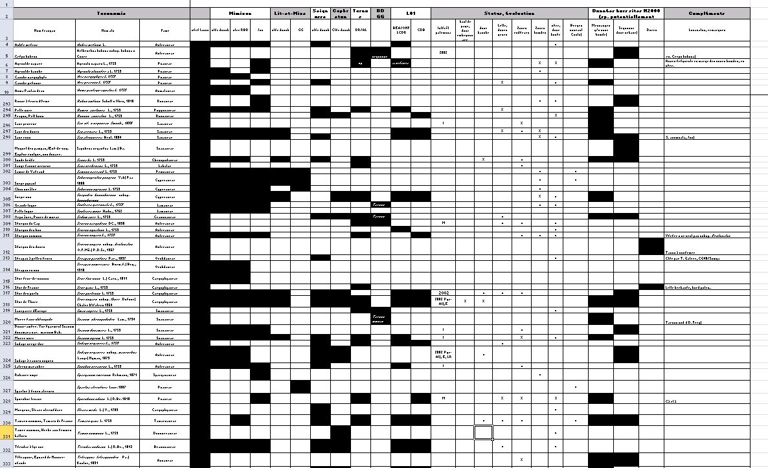

Guides flore

Par ailleurs la base de données flore a servi de support à la réalisation de deux outils pouvant aider à l’identification des plantes :
- un guide flore, avec un tri par nom des plantes, comportant 33 pages, présenté selon l’extrait suivant :
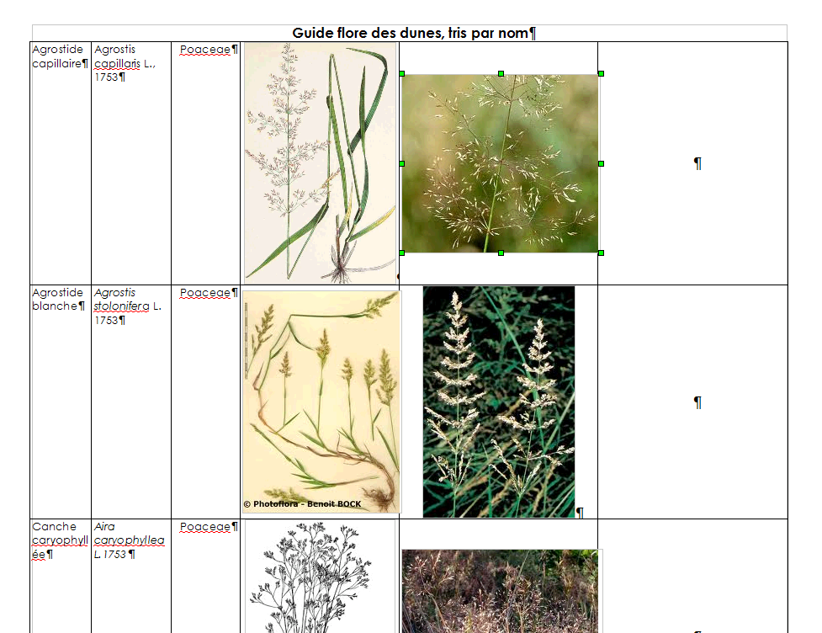

- un guide flore avec tri par familles, comportant 32 pages, présenté selon l’extrait ci-après :
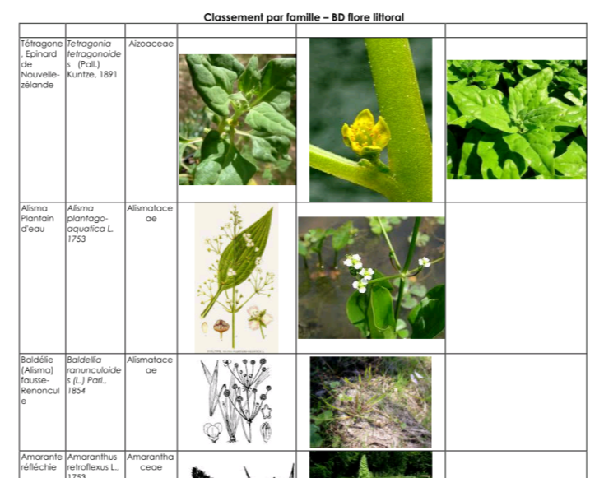

Ces documents sont assez lourds dans leur format natif (Word), mais une conversion en pdf permet de descendre à 5 Mo environ.

Liste des espèces invasives

Il était également envisagé dans le docob de communiquer sur les espèces invasives ; nous verrons plus loin les propositions faites pour le court terme. Dans l’immédiat, une base a été constituée, nous en présentons un extrait ci-après. Le travail a été fait conjointement avec les collègues girondins chargés de Natura 2000, avec comme objectif d’aboutir à une liste stabilisée au niveau aquitain. Le Conservatoire botanique participe également à la démarche. Une soixantaine d’espèces sont répertoriées.

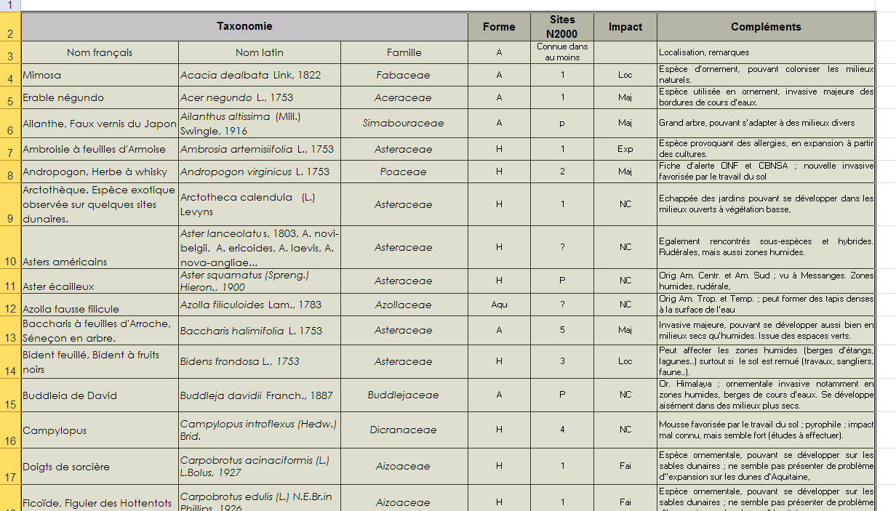

223) Les outils de suivis

Concernant les suivis de l’état de conservation des habitats naturels, il a été convenu qu’ils sont réalisés à « dire d’expert », dans l’attente de la mise au point d’un outil adapté aux milieux mobiles. L’OCA devrait prochainement s’impliquer dans cette démarche, ce qui permettra une approche beaucoup plus cohérente, et harmonisée au niveau du littoral aquitain.

224) Diagnostic socio-économique

Nous avons réalisé un diagnostic socio-économique, s’appuyant notyamment sur les EPCI et les collectivités. La référence de ce rapport (provisoire) est la suivante :

GRANEREAU G. (2012). Synthèse des données socio-économiques. Rapport ONF (Agence LNA, BET). 15 p.

Nous portons ici l’intégralité de la conclusion du diagnostic :

Nous pouvons tirer quelques enseignements que nous devrons intégrer à nos réflexions pour la révision des documents d’objectifs.
En premier lieu, les personnes contactées souhaitent toutes avoir les informations sur les réunions, même si elles ne peuvent pas participer physiquement. Elles seront à même d’apporter des remarques sur les sujets qui les concernent. À noter qu’il est souhaité qu’un délai plus important soit respecté entre l’envoi de l’invitation et la date de la réunion.
Plus généralement la perception de la démarche Natura 2000 pose aujourd’hui un autre problème, lié à la non-acceptation des nouvelles « réglementations », alors que la mise en place du réseau Natura 2000 s’était accompagnée de discours « rassurants » à cet égard. Alors qu’initialement, les griefs portaient sur le risque de ne plus pouvoir mener d’activités dans les sites Natura 2000, aujourd’hui, le ressenti porte sur la crainte que l’on aura des difficultés à mettre en œuvre au sein des sites Natura 2000, des politiques environnementales cohérentes au niveau des territoires.
La démarche Natura 2000 a permis – c’est incontestable – de développer des actions concertées d’aménagement du territoire (même si elles sont insuffisantes), et apporte une labellisation aux sites, ce qui est important notamment pour le tourisme, mais aussi peut-être pour la prise de conscience des enjeux des sites.
Ceci étant, la communication au sens large reste l’enfant pauvre de la démarche : peu ou pas de remontées sur la vie des sites, les enjeux notamment apparaissent comme « confidentiels ». De même, l’information locale, mais aussi plus large (département) est déficitaire. Sur le terrain, la solution des sentiers pédagogiques apparaît comme un volet à développer en priorité.
La question de l’accès aux chartes Natura 2000 doit être éludée ; car les EPCI et autres structures (qui ne sont pas nécessairement des ayant-droits directs), sont intéressés par la signature des chartes.
Il est important de communiquer également sur certains aspects techniques, comme les espèces invasives, le nettoyage des plages, etc.
Pour les espèces invasives, le Docob prévoir d’engager une démarche de signalement, ce qui a en pratique débuté. Mais il faudra aller plus loin, et envisager notamment la mise en place de réunions d’information destinées en particulier aux services techniques. La réalisation d’un guide sur les espèces invasive a commencé, il conviendra de la faire aboutir en 2013.
Concernant le nettoyage des plages, l’impact du nettoyage mécanique sur les écosystèmes commence à être mieux connu ; néanmoins, cela n’empêche pas de maintenir le criblage systématique à hauteur des plages surveillées, sans cahier des charges pour en limiter l’impact. Les élus et des responsables du tourisme craignent de perdre du public si les plages ne sont plus nettoyées systématiquement (on notera qu’en Gironde, il n’y a plus de nettoyage mécanique systématique, et que cela n’affecte pas la fréquentation touristique…). Ceci étant, il est important d’envisager une communication forte sur le nettoyage manuel sélectif des plages (contrats Natura 2000), comportant un volet formation (à destination des personnels intervenant sur les plages, cela peut aussi inclure les Offices de tourisme, les MNS, etc.), et un volet grand public, avec un dépliant et des panneaux installées sur le terrain.
Comme nous avons pu le voir à travers ces témoignages, le point le plus important repose sur la communication, qui doit être améliorée à tous les niveaux : que ce soit Natura 2000 en général, ou la vie des sites, la remontée d’informations les concernant, la signalétique explicative, etc. tout cela doit être pris en compte tant au niveau de l’animation, que dans le cadre de contrats.
De plus, la démarche pourra être appuyée par différentes structures, ce qui pourra aussi justifier la recherche de financements spécifiques notamment pour l’aspect pédagogique, auprès des Pays notamment.
On notera enfin que sur les sites où les actions prévues au Docob n’ont pas été engagées, les élus souhaitent que la révision des documents d’objectifs soit l’occasion d’apporter une réponse favorable à la mise en œuvre d’actions de conservation.
L’enjeu n° 1 des sites Natura 2000, c’est bien la préservation de l’existant, par la mise en œuvre de dispositifs adaptées, et d’une communication plus large et transparente. Il faut de plus anticiper sur l’évolution de la démographie sur le littoral, qui demandera de prêter de plus en plus d’attention à ces stratégies de protection et d’information, et qui pourra nécessiter de faire évoluer les équipements existants pour tenir compte de l’accroissement de la population.

Troisième partie : actions envisagées en 2013

31) Poursuite de la révision des docobs

La révision doit être achevée en 2013 ; il est donc nécessaire de prendre en compte cet impératif, sachant que des réunions de travail sont à prévoir, selon des objectifs spécifiques :

- étude socio-économique, définition des enjeux et objectifs ; relecture de la charte (voir ci-avant).

- élaboration du catalogue d’actions

- préparation d’une mouture de docob à valider en copil.

On peut raisonnablement envisager le copil de validation en fin 2013, ce qui n’empêchera pas, si nécessaire, d’engager des contrats avant cette échéance.

32) Les actions envisagées au titre de l’animation

321) Communication

Il est envisagé de réaliser une présentation synthétique et vulgarisée de la démarche Natura 2000, et évoquant chaque site landais. Cette action a été initiée lors de la rencontre avec le Comité départemental du tourisme (menée au titre de l’étude socio-économique) qui a répondu favorablement à la proposition faite.

L’ONF devrait pouvoir proposer un site dédié au littoral début 2013 ; il servira de support à la communication locale, et les données pourront être régulièrement actualisées. Le site sera utile à la communication ciblée grand public, mais permettra également l’hébergement des documents de travail, étude scientifiques et techniques, rapports, etc. établis dans le cadre de l’animation.

Une présentation « Power-point » a été réalisée pour l’information sur le littoral et Natura 2000. Elle sera améliorée en 2013, avec comme objectif de pouvoir en tirer un diaporama autonome, accessible via un CD, une clé USB, ou bien sur le site Internet.

Enfin, on cherchera à travailler sur le document d’alerte sur les espèces invasives, décliné tant en direction des collectivités (et PLU), que vers le grand public.

322) La charte

On peut raisonnablement envisager d’activer la phase de signature de la charte, sachant qu’une réflexion est en cours afin de savoir la forme à donner à l’adhésion à la charte par les EPCI, voire par des structures comme les Offices de tourisme.

323) Contrats en faveur des habitats naturels et espèces

Bien entendu les objectifs seront précisés avec l’avancement de la révision des docobs ; on peut néanmoins dégager des axes qui nous paraissent dès à présent prioritaires : la conservation des hauts de plage (Euphorbe péplis, Gravelot à collier interrompu…) et la conservation des « dunes grises ». Les outils déjà définis, mis en œuvre en concertation avec les collectivités, seront favorisés : création d’exclos, renforcement des mises en défens et de la signalétique (en insistant sur le caractère pédagogique).
En milieu forestier, trois volets seront certainement définis : ouvrir les milieux arrière-dunaires (« fauche de lisière »), favoriser les stades prairiaux (pare-feu végétalisés, fauche d’accotements, de clairières…), et favoriser les espèces hygrophiles et aquatiques (création de mares).

Enfin, l’extension des périmètres d’éligibilité des contrats de nettoyage manuel sélectif portés par le Conseil général des Landes a déjà été envisagée, et les fenêtres concernées seront en 2013 plus importantes que les années précédentes.

324) Les suivis

Deux niveaux :

- suivis écologiques : on poursuivra la démarche engagée (suivis espèces patrimoniales, pour l’heure Euphorbe péplis, Corbeille d’or, Lézard ocellé, Chiroptères, Cistude…) en cherchant à harmoniser les protocoles, et à généraliser les comptes rendus de façon plus régulière.

- suivis des contrats : un protocole sera à mettre en place, afin de définir notamment la forme des bilans qui comporteront un volet synthétique sur les travaux, une analyse critique objective, et le protocole de suivi. Il est par exemple envisagé pour les contrats de nettoyage manuel sélectif qu’un suivi soit fait par les personnels ONF, et les synthèses par le chargé de mission, qui aura reçu des différents intervenants (CG40, OCA, ONF, …) les éléments lui permettant une rédaction harmonisée.

Ces points seront bien évidemment étudiés en réunions de groupes de travail.

-----------------------------------------

Le chargé de mission Natura 2000
Gilles Granereau

Correspondance :
ONF, 1237 chemin d’Aymont – 40350 – POUILLON. Tél. 05 58 98 27 82 – 06 13 81 60 36. Courriel : gilles.granereau@onf.fr

